IL TEMPO NELLA CONCEZIONE DI HUSSERL

Se ci soffermiamo a pensare alla nostra quotidianità ci possiamo facilmente rendere conto che siamo in grado di navigare costantemente in un flusso di esperienza senza perderci. Prevediamo cose che stanno per accadere, per esempio il punto in cui dovremmo muoverci attorno a una persona che stiamo incontrando lungo un corridoio, di essa siamo ancora in grado di percepire l’aspetto e la presenza anche dopo esserle passata accanto e superata: quando mi volto per parlare con lei so che ancora là. Siamo cioè in grado di produrre e afferrare unità di significato distribuite lungo brevi periodi di tempo e di proiettare nel futuro le nostre aspettative su quella persona. Sicuramente ci ricordiamo di una lezione di Filosofia del giorno prima, ma manteniamo il senso funzionale di quel che è appena accaduto. Ecco perché si può affermare che viviamo in un mondo coerente perché siamo capaci di navigare nel flusso d’esperienza senza perderci.
Si consideri cosa accade a chi sperimenta una frattura dell’area della visione. Nel caso di agnosia di movimento (o cecità motoria) dovuta a una lesione della corteccia temporale mediale del cervello, la percezione del movimento si interrompe e le immagini vengono percepite scollegate, congelate per qualche secondo. Questa interruzione di esperienza del movimento ha effetti disastrosi nel dare senso all’agire, la continuità temporale sembra infatti essere essenziale per la nostra esperienza quotidiana. Ma nonostante queste difficoltà le persone che sono soggette ad agnosia di movimento rimangono capaci di agire perché una parte più ampia della loro esperienza mantiene l’ancoraggio all’interno di una struttura temporale coesa.
Come sappiamo dalle neuroscienze, la memoria non è una facoltà mentale singola ma costituita da un insieme di processi distinti e dissociabili.
La memoria episodica riguarda i nostri ricordi.
La memoria di lavoro ci consente di tenere a mente una sequenza di caratteri, numeri o azioni il tempo necessario per eseguire un determinato compito.
La memoria procedurale ci consente di andare in bicicletta, sciare o guidare l’automobile.
La memoria semantica ci permette di ricordare nomi di persone e cose.
L’evidenza patologica e le nuove tecniche di brain imaging ci dimostrano che persone con danni celebrali diversi perdono un tipo di memoria ma non le altre. Si pensi al film Memento dove il protagonista si dimentica costantemente di ciò che è accaduto, questo disturba ovviamente anche il suo futuro e la sua progettualità (memoria episodica). Il famoso paziente H.M. in seguito alla rimozione dell’ippocampo e dell’amigdala a causa di una grave forma di epilessia ricordava il suo passato solo fino all’età di 25 anni. Aveva conservato però la memoria procedurale e poteva imparare nuove abilità motorie che puoò in seguito applicare senza ricorderare di aver appreso. Famoso anche il caso del giocatore di golf con memoria procedurale, semantica e di lavoro intatte che gli consentivano di giocare tranquillamente, peccato avesse completamente perso la memoria episodica, per cui tardando a cercare la palla che aveva appena colpito non era più in grado di ricordare dove fosse finita.
La temporalità e le strutture temporali sono insomma essenziali per l’esperienza, la percezione e l’azione. Merleau-Ponty sosteneva che analizzando il tempo si accede alle strutture concrete della soggettività.
Per analizzare la strutture temporale e capire come funziona bisogna tenere in considerazione che il flusso della coscienza è un insieme di esperienze unificate sincronicamente e diacronicamente, sia quindi nell’istante temporale sia nel corso del tempo. I fenomenologi chiamano questa temporalità dell’esperienza “coscienza del tempo”. Siamo effettivamente coscienti di avere un’esperienza diretta del mutamento e della persistenza e infatti udiamo una melodia come vediamo un piramide immobile o un uccello in volo. Ma se fossimo consapevoli solo di quell’istante come potremmo percepire oggetti estesi temporalmente? O immaginarli e ricordarli? Non convince l’idea che le nostre percezioni siano essi stessi processi estesi temporalmente, in quanto la durata, ad esempio, di una melodia è composta di fasi temporali e, quando il nostro udito percepisce l’istante C, A e B sono già passati e l’istante D deve ancora venire. Insomma in ogni istante siamo consapevoli solo di quel suono presente e nient’altro. Il secondo tentativo di spiegare il flusso temporale con il “principio della conservazione simultanea” di Danton, secondo il quale sono simultaneamente consapevole di qualcosa di più della singola porzione di un oggetto temporale, presenta delle difficoltà di comprensione. Danton non nega ce ci sia una differenza ad ascoltare 3 toni successivi e ascoltare gli stessi toni simultaneamente, ma afferma che la successione per essere afferrata come tale deve essere appresa come un intero da parte di una consapevolezza istantanea unitaria. Il problema che si presenta in questa interpretazione è dei “contenuti ripetuti”. Se come atto istantaneo consideriamo un atto di consapevolezza possiamo anche estendere lo stesso a livello di raggio d’azione, che comprende, poniamo, i 2 suoni do-re. Il successivo istante il raggio d’azione comprenderà i suoni re-mi e così via. Evidentemente il suono re verrebbe così percepito due volte e questo non accade nella realtà.
Husserl affronta fenomenologicamente la coscienza del tempo, ma non senza difficoltà. Egli stesso afferma che l’analisi della coscienza del tempo è uno dei problemi più difficili della fenomenologia. Egli si rende conto che sarebbe impossibile la percezione della successione del cambiamento se la nostra percezione fosse solo puntuale. Come siamo coscienti quindi di quel che non è più e di quel che non è ancora nello stesso momento in cui percepiamo quel che è adesso? Husserl afferma con insistenza che c’è differenza fra esperienza diretta del cambiamento e della durata e il semplice ricordarle e immaginarle, insomma non è la stessa cosa. Introduce quindi i concetti di ampiezza e profondità della presenza: la coscienza mantiene il senso della prima nota mentre ascolta la seconda e contemporaneamente anticipa la successiva (e nel caso la melodia non fosse conosciuta anticipa comunque un evento acustico). Quando faccio esperienza di qualcosa, come ad esempio il suono di una nota, esso non scompare l’istante successivo, ma viene trattenuto con profondità diversa nell’istante immediatamente dopo, e poi in quello dopo ancora sempre più profondamente, e poi ancora fino a svanire del tutto. In questo modo secondo James (1890) l’unità di base non è presenza senza rimandi, ma un blocco di durata, un campo temporale che comprende le tre modalità temporali del passato, del presente e del futuro.
Husserl chiama queste tre istanze impressione originaria, cioè la porzione dell’oggetto rigorosamente circoscritta nel presente, ritenzione, che ci fornisce la coscienza della porzione dell’oggetto appena scomparso, e protenzione, che ha come oggetto intenzionale la porzione di oggetto che sta per accadere. E’ la protezione che ci permette di esperire la sorpresa, non è obbligatoriamente determinata quindi bensì ci permette di aspettarci qualcosa.

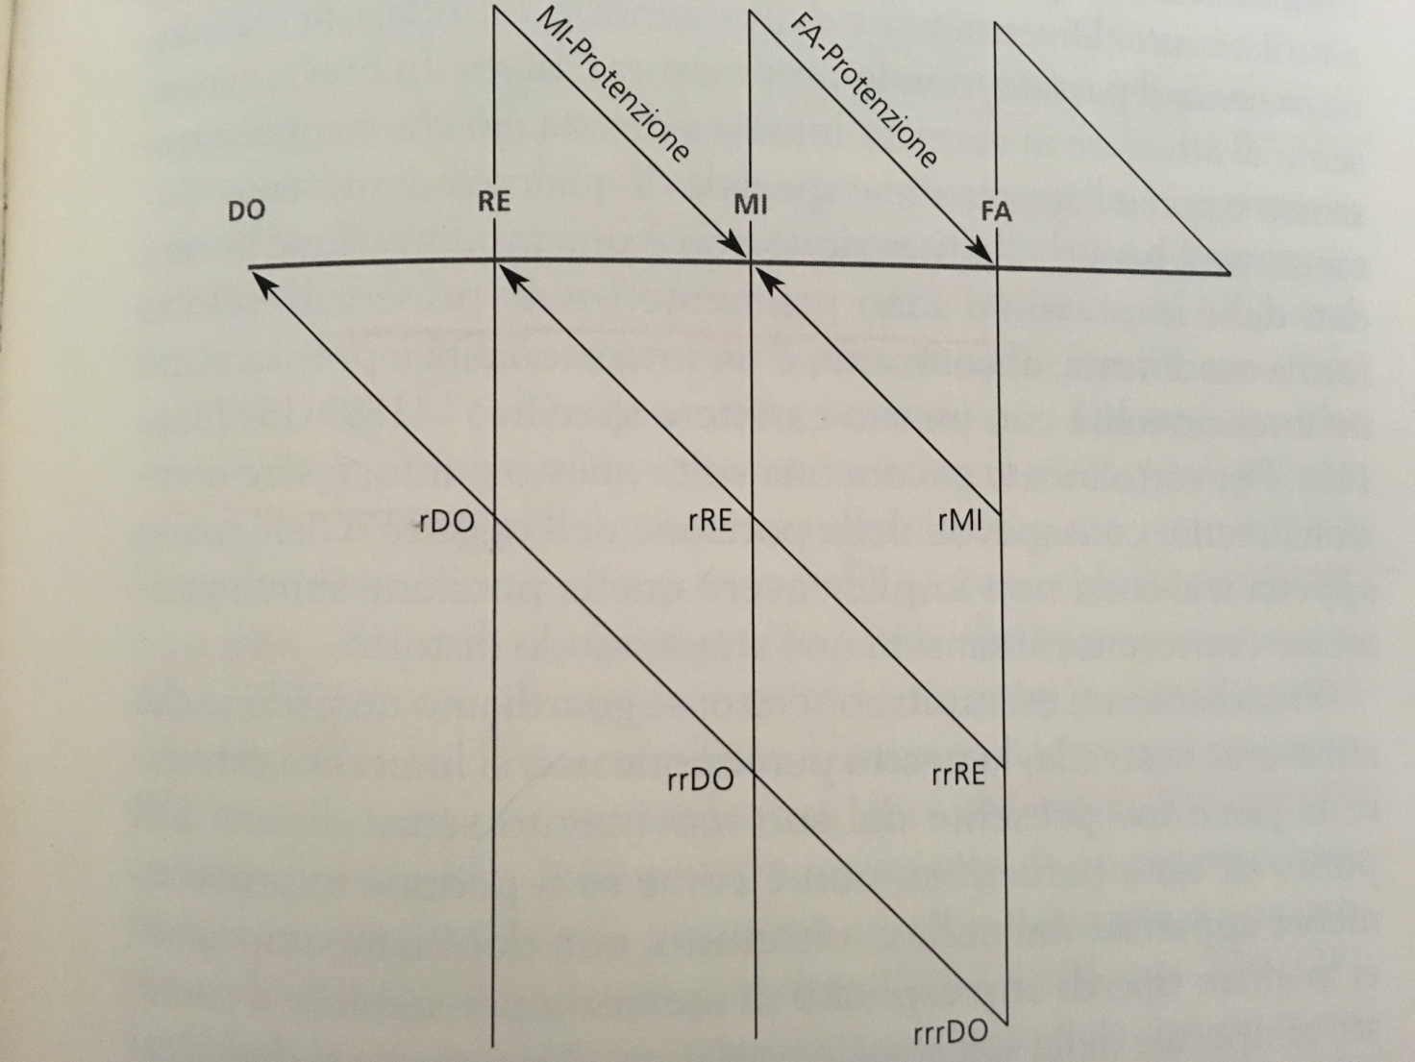

E’ interessante sottolineare come l’intenzionalità di questa percezione sensoriale estesa è data dalla ritenzione. E’ l’intenzionalità, concetto fondamentale della fenomenologia, che permette al passato di venire presentato, e non rappresentato, nell’atto percettivo. Immaginiamo di vedere un pedone che attraversa la strada, la nostra percezione ci permetterà di vedere il movimento del pedone non solo nell’attimo presente, ma in tutta la durata dell’attraversamento, o almeno nell’istante precedente e successivo. Per usare le parole di Husserl: “Invece che avere un ricordo che rap-presenta l’oggetto in questione, la ritenzione ci fornisce un’intuizione del senso appena trascorso di un oggetto”.
E’ molto importante distinguere la ritenzione e la protenzione dal ricordo e dall’aspettativa. Le prime sono componenti intrinseche di qualsiasi esperienza che poi può essere ricordata. La ritenzione è un’intuizione di una cosa assente, che è appena avvenuta, mentre il ricordo è la rappresentazione di un evento passato completo, altrimenti saremmo in presenza di un’allucinazione. La ritenzione e la protezione sono in sintesi caratteristiche strutturali permanenti che rendono possibile il flusso temporale della coscienza per come la conosciamo e la esperiamo. Se giro intorno ad un albero pur vedendone un lato per volta percepisco al sua interezza, la sintesi temporale è un condizione sine qua non della sintesi percettiva.

